ELETTRICITA’ – cenni
INTRODUZIONE
La carica elettrica è una grandezza fisica, dotata di segno, che indica la proprietà della materia di generare forze elettriche di attrazione (carica opposta) o repulsione (carica uguale).

L’esistenza dei fenomeni elettrici era nota sin dall’antichità. Probabilmente il primo scienziato che se ne occupò fu Talete di Mileto, nel settimo secolo avanti Cristo, il quale studiò alcune proprietà dell’ambra: l’ambra, in greco antico, si dice proprio elektron, da cui il nome elettricità. I primi studi rigorosi dell’elettricità risalgono al 1600, e rendono conto dei seguenti fenomeni: alcuni corpi, come il vetro e l’ambra, se strofinati con lana o seta e successivamente avvicinati, si attraggono o si respingono. Più precisamente, bacchette dello stesso materiale (vetro o ambra) si respingono, mentre bacchette di materiale diverso si attraggono. Questo portò alla convinzione che nei corpi potessero svilupparsi, mediante sfregamento, due fluidi, detti di tipo “vetroso” o “resinoso”, e che fluidi della stessa specie si respingessero, mentre fluidi di specie diversa si attraessero. Successivamente, questa teoria venne abbandonata in favore dell’idea che esistesse un unico fluido, il quale poteva presentarsi in eccesso o in scarsità, e che conseguentemente inducesse uno stato elettrico nel corpo,positivo se esso era in eccesso, negativo se invece il fluido veniva a mancare. Da qui l’idea che la carica elettrica fosse unica, ma dotata di un segno: “+” per indicare l’eccesso di carica , “-“ per indicarne il difetto.

Oggi sappiamo che questa teoria è scorretta, ma rende perfettamente conto di quello che effettivamente accade. La carica elettrica è portata da minuscoli corpi, detti elettroni: queste particelle, assieme a protoni (anch’essi carichi) e neutroni (privi di carica elettrica), costituiscono gli atomi, enti fondamentali della materia. All’elettrone si attribuisce, per convenzione, carica elettrica negativa, indicata con −e, mentre al protone carica positiva +e. Neutroni e protoni, legati assieme, costituiscono il nucleo dell’atomo, mentre gli elettroni orbitano attorno al nucleo.
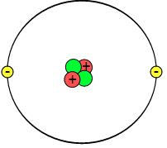

CARICA ELETTRICA
Ogni singolo atomo è elettricamente neutro: il numero di protoni e il numero di elettroni si equivale, e quindi la carica netta di ogni singolo atomo è 0; ma in alcuni casi è possibile aggiungere o togliere uno o più elettroni a un atomo: se strappiamo all’atomo un po’ di elettroni, questo avrà un eccesso di protoni e sarà quindi carico positivamente (si parla di ione positivo), mentre se aggiungiamo degli elettroni l’atomo risulterà carico negativamente (e viene quindi detto ione negativo). Se sottraiamo o aggiungiamo un grande numero di elettroni a un corpo materiale esteso, esso verrà conseguentemente caricato elettricamente, e verrà detto quindi corpo carico. La carica elettrica viene solitamente indicata in fisica con la lettera q o Q, preceduta da un segno + o −.
Alcuni corpi sono facili da caricare e tendono a mantenere la carica acquisita: per questo motivo sono detti corpi isolanti. Altri materiati invece, non appena acquistano carica elettrica, tendono subito a cederla: per motivi che saranno più chiari in seguito, questi corpi sono detti conduttori.
Il metodo più comune per caricare un corpo di carica elettrica è il cosiddetto strofinio. Strofinando due corpi, si genera un passaggio di un certo numero di elettroni da un corpo all’altro (il verso e l’entità di questo passaggio dipende dai corpi in questione). Molto facili da caricare per strofinio sono gli isolanti, come l’ambra o il vetro: proprio grazie a questo metodo sono stati condotti i primi esperimenti sulla carica elettrica. È molto facile riprodurre il caricamento per strofinio: basta strofinare una penna di plastica, passare un pettine tra i capelli, sfilarsi un maglione di lana.
Un altro metodo con cui si può caricare un corpo consiste nel porlo a contatto con un corpo elettricamente carico. I materiali, posti a contatto con un corpo carico, acquistano parte della sua carica elettrica, di modo che, dopo l’avvenuto trasferimento di carica, la carica totale sia suddivisa tra i due corpi.
Un terzo modo è quello di sfruttare le reazioni chimiche: è così che una pila riesce a creare un polo positivo ed uno negativo con il quale spingere gli elettroni. Un esempio di come funziona la pila è dato negli appunti “PILA ELETTRICA”.
Infine, si possono sfruttare le forze elettromagnetiche prodotte dai magneti degli impianti di produzione elettrica: in questi modo vengono “lanciate” grandi quantità di carica elettrica attraverso i fili dell’alta tensione le quali possono venire raccolte dalla prese di corrente che avete a casa. Una presa di corrente altro non è che un sistema per agganciare le correnti elettriche prodotte dai generatori di elettricità degli impianti di produzione in modo che su tali prese elettriche si formino due poli, uno (+) e l’altro (-): sono questi due poli che poi generano tutta la corrente che avete in casa.

L’unità di misura della carica elettrica è il Coulomb (C ; da non confondere con °C che significa grado centigrado!):
1Coulomb = carica elettrica posseduta da 6,24⋅10¹⁸ elettroni

Conservazione della carica elettrica
Indipendentemente dal metodo con cui viene creata all’interno di un corpo, si nota tuttavia una caratteristica fondamentale di tutte le esperienze riguardanti la carica elettrica: la “creazione” di una carica elettrica è sempre accompagnato dalla “creazione” di una carica uguale in modulo, ma di segno opposto. È evidente quindi che la carica elettrica non si “crea” : in un corpo si possono trasferire, in un verso o nell’altro, elettroni (portatori di carica), ma essi vengono sempre trasferiti verso o da un altro corpo; il numero complessivo di elettroni, e quindi l’entità della carica elettrica, prima e dopo il caricamento elettrico di un corpo, è la stessa, ma semplicemente accumulata e distribuita in regioni o punti differenti dei corpi coinvolti nel processo di caricamento.

Questa semplice constatazione porta all’ipotesi generale della conservazione della carica elettrica, in base al quale la quantità di carica elettrica complessiva (positiva – negativa) nell’Universo rimane costante nel tempo.

FORZA ELETTROSTATICA (FORZA di COULOMB)
Come abbiamo accennato in principio, corpi elettricamente carichi interagiscono tra loro, attraendosi o respingendosi a seconda dei segni delle cariche elettriche che posseggono: cariche di segno concorde si respingono, mentre cariche di segno opposto si attraggono. Lo studio quantitativo, oltre che qualitativo, di questa interazione, che prende il nome di forza elettrostatica, culminò verso il 1785, ad opera dello scienziato francese Charles-Augustin de Coulomb: per questo motivo, si chiama anche forza di Coulomb. Essa asserisce che due corpi elettricamente carichi si attraggono o si respingono con una forza di intensità direttamente proporzionale al prodotto delle due cariche e inversamente proporzionale al quadrato della distanza che le separa. Si presti attenzione al fatto che, nel momento in cui un corpo carico esercita una forza su un altro corpo carico, esso reagirà, secondo il principio di azione-reazione, con una forza uguale in modulo e direzione, ma contraria in verso.
Supponiamo che le cariche possedute dai due corpi siano q1 e q2, e che essi si trovino separati da una distanza r: possiamo dunque riassumere queste informazioni mediante la formula:
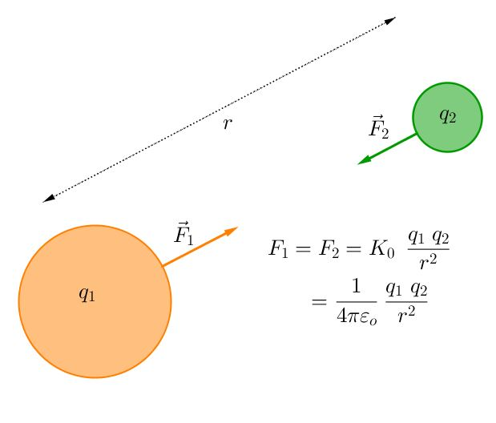
$F=K\frac{q1q2}{r^{2}}$ , con K = 9⋅10⁹ N⋅m²/C²
La costante di proporzionalità K che compare nella formula precedente prende il nome di costante di Coulomb, e il suo valore presuppone che i due corpi carichi interagiscano tra loro nel vuoto.

Spesso tuttavia, non si utilizza questa costante, ma si preferisce sostituire K precedente con la seguente espressione:

K = $\frac{1}{40}$ → $F=\frac{1}{40}\frac{q1q2}{r^{2}}$ , con ε0=8,854⋅10⁻¹² C²/(N⋅m²) chiamata costante dielettrica del vuoto.

ISOLANTI E CONDUTTORI E CORRENTE ELETTRICA
Abbiamo accennato al fatto che i portatori della carica elettrica sono gli elettroni. Abbiamo inoltre sottolineato la differenza, operativa, tra materiali conduttori e materiali isolanti. Ora ci apprestiamo a spiegare il collegamento tra questi due fenomeni.

I materiali conduttori differiscono dai materiali isolanti per la presenza di alcuni elettroni, detti elettroni di conduzione, i quali, posti negli strati più esterni dei singoli atomi, sono soggetti ad energie di legame atomico molto deboli, che permettono loro una certa libertà di movimento all’interno del materiale: è come se atomi vicini, per raggiungere l’equilibrio elettrico, si “prestassero” elettroni. Dovendo questo equilibrio venire costantemente mantenuto, questi elettroni parzialmente liberi non si muovono in una direzione ben precisa, ma sembrano vagare caoticamente all’interno di una materiale dotato di carica complessiva neutra.
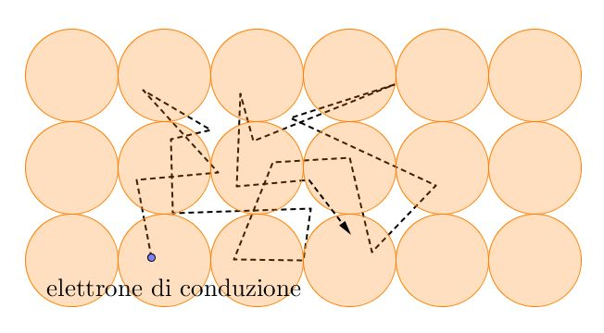
Ora però perturbiamo questa neutralità elettrica, per esempio avvicinando al conduttore due poli carichi uno “+” e l’altro “-“ alle sue estremità. Gli elettroni di conduzione, in quanto carichi, saranno soggetti alla forza elettrica: inizieranno a muoversi, pur mantenendo un moto complessivamente caotico, spinti via dal polo “-“ e attratti nella direzione del polo “+”
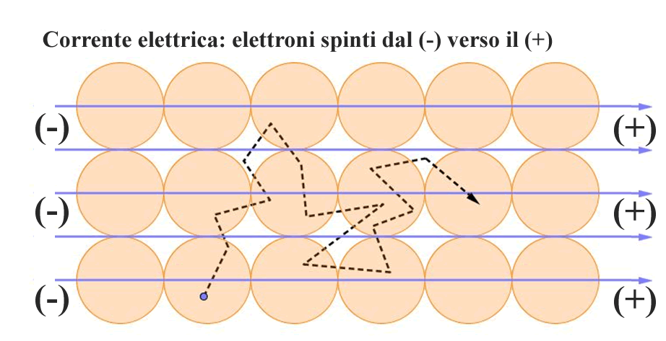
Sono questi elettroni a trasferire carica elettrica e con essa (come vedremo) energia elettrica.

Il moto ordinato (nel senso di avente una direzione e un verso preciso) di carica elettrica prende il nome di corrente elettrica. La rapidità di questo flusso di carica si dice per l’appunto intensità di corrente elettrica o più semplicemente corrente elettrica, indicata dalla lettera I: se in un intervallo di tempo di durata Δt si verifica, all’interno di un conduttore, un passaggio di una quantità q di carica, l’intensità della corrente elettrica è data dal rapporto tra la quantità di carica fluita e il tempo da essa impiegato per attraversare una sezione di conduttore:

I=q/Δt (1)
L’unità di misura è l’Ampere (A), che corrisponde ad una corrente di 1C/s ; dichiarare che “attraverso questo filo passa una corrente di 1Ampere” significa che ogni secondo attraverso il filo scorre 1 Coulomb di carica elettrica (o equivalentemente, scorrono 6,24⋅10¹⁸ elettroni ogni secondo).

Segno della corrente
Fisicamente, la corrente elettrica in un conduttore metallico è trasportata dagli elettroni e perciò essi scorrono rigorosamente dal (-) verso il (+) mentre in una soluzione ionica la corrente è data sia dagli ioni- che si muovono dal (-) al (+) sia dagli ioni+ che si muovono dal (+) al (-). In realtà, ai fini pratici non fa alcuna differenza se una corrente è positiva diretta dal (+) al (-) o negativa diretta dal (-) al (+): per semplicità, è ormai una convenzione universale trattare tutte queste correnti come se fossero sempre positive e perciò dirette sempre dal (+) verso il (-). In altre parole: se lungo un collegamento unente i due poli di una pila misuriamo che passa una corrente di 1Ampere non diciamo: “passa 1C/s di carica di elettroni negativi dal (-) al (+)” ma piuttosto “passa 1C/s di carica positiva dal (+) al (-)”.

Testo tratto dal sito: http://www.oilproject.org/lezione/corrente-elettrica-carica-elettrica-elettroni-protoni-neutroni-intensita-di-corrente-14853.html

TENSIONE , ENERGIA e POTENZA ELETTRICA
Gli elettroni e gli ioni in generale che formano una corrente elettrica possiedono energia cinetica che sono in grado di trasferire grazie al loro movimento. La facilità di trasmissione dell’energia attraverso una corrente elettrica (basta una coppia di cavi metallici ad unire il generatore di energia allo strumento per far passare corrente) ha fatto sì che l’elettricità sia una delle più diffuse e utilizzate forme di energia. Quali siano le applicazioni dell’energia elettrica non sto a citarle: guardatevi per un istante intorno a voi a casa vostra e tirate voi stessi le conclusioni.
In questi appunti abbiamo già definito la corrente elettrica: adesso parliamo del Lavoro elettrico che viene fornito a tale corrente, cioè dell’energia che viene data alle cariche in movimento e che di conseguenza è trasferita lungo tutti i conduttori elettrici dalla corrente elettrica.
Per prima cosa, vediamo come viene creata una corrente elettrica. Si sa che cariche elettriche di segno opposto si attraggono. In un atomo le cariche elettriche positive, i protoni del nucleo, e le cariche elettriche negative, gli elettroni, sono in pari numero per cui le loro cariche elettriche si annullano a vicenda così che l'atomo non ha carica elettrica risultante: si dice che è neutro. Di conseguenza la materia, formata da atomi, è generalmente elettricamente neutra anch’essa.
Se qualche fenomeno fisico separa le cariche elettriche, allora si produce una forza di attrazione reciproca che tenta di ricongiungere le cariche. Consideriamo per comodità gli elettroni presenti in un filo metallico: se vengono creati due poli di carica opposta come quelli di una pila, uno (+) e l’altro (-), gli elettroni si muoveranno dal (-) verso il (+), generando un movimento di carica, cioè una corrente elettrica [in questa caso noi diremo comunque che la corrente elettrica si è diretta dal (+) al (-) perché, come già affermato, consideriamo sempre le correnti come positive]. Un componente in grado di creare due poli per far muovere le cariche elettriche si dice generatore di tensione. Una pila è un generatore di tensione. Una batteria dell'auto è un generatore di tensione.
Ma quanto forte è la spinta data a questi elettroni? Detto in modo più fisico: visto che gli elettroni sono spinti dalla forza elettrica, qual è il Lavoro che essi guadagnano da tale spinta? Il Lavoro guadagnato dagli elettroni è la chiave di tutta la teoria dei circuiti: esso infatti rappresenta l’energia che gli elettroni hanno ricevuto e che perciò trasferiscono con la corrente elettrica (ed il trasferimento di quest’energia è il motivo per cui si generano impianti elettrici).
Sappiamo che L=-ΔU ; ma in elettrostatica sappiamo che ΔU=q⋅ΔV →

Lavoro elettrico = -ΔV⋅q (2a) →
Lavoro elettrico in valore assoluto = ΔV⋅q (2b)
Il Lavoro guadagnato dagli elettroni dipende sia da quanto forte è la forza elettrica fra i due poli che spinge gli elettroni che dal numero di elettroni che viene spinto. Infatti, è evidente che tale Lavoro è proporzionale alla carica elettrica che viene spinta: cioè, se per esempio una pila spinge 1C di carica elettrica fornendole 3J, quando spinge una seconda carica di 1C fornisce ancora 3J: dunque, spingendo due cariche ha fornito in tutto 3Jx2 = 6J di Lavoro ovvero 3J per ogni Coulomb spinto. E così via: al raddoppiare della carica spinta (q) anche il Lavoro raddoppia. In formule:
Come voi ben sapete, il termine ΔV si chiama tensione (o voltaggio o differenza di potenziale o forza elettromotrice) e si misura in Volt (V): esso rappresenta il termine agente dell’energia potenziale ΔU. L’eq. (2) ci permette di comprendere qual è il significato energetico di ΔV: infatti, se q=1C → Lavoro elettrico = -ΔV. perciò:
La tensione di un generatore rappresenta l’energia guadagnata/persa da un singolo Coulomb che viene trasmesso fra i due poli del generatore.
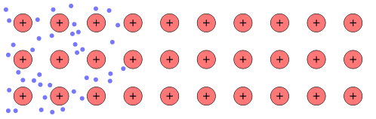
La tensione di un generatore dipende dalla forza con cui gli elettroni (o, più in generale, gli ioni) sono spinti dalla forza elettrica: maggiore è la forza maggiore è il Lavoro che essa produce e di conseguenza maggiore è il valore della tensione V. Ogni generatore di tensione possiede il suo voltaggio: le pile alcaline generano fra i loro poli una forza elettrica relativamente debole ed hanno una tensione di 1,5V (cioè la pila trasferisce 1,5J di energia per ogni Coulomb di carica che passa fra i suoi poli); la forza elettrica fra i poli della batteria di un’auto è maggiore di quella di una pila e la tensione è perciò più alta: essa è 12V; la forza elettrica delle prese elettriche casalinghe è ancora più alta: esse possiedono una tensione di 230V; molto forte è la forza elettrica delle prese dei treni elettrici, che sono alimentati da tensioni di circa 3.000V.
Maggiore è la tensione del generatore più esso è in grado di trasferire grandi quantità di energia al passaggio della carica elettrica: questo spiega perché un treno è alimentato a 3.000V (per ogni Coulomb di carica trasmesso la corrente guadagna 3.000J) mentre la batteria del telefonino del Prof ha 3,7V (solo 3,7J guadagnati dal passaggio di 1Coulomb).

POTENZA DI UNA CORRENTE
Come abbiamo già detto, spesso non è importante conoscere quanta energia produce/consuma uno strumento ma piuttosto quanto rapidamente la produce/consuma: se uno strumento riceve energia meno rapidamente di quanto gli serve, nella migliore delle ipotesi funziona con più lentezza ma nella maggior parte dei casi smette di funzionare del tutto. La grandezza che misura la rapidità di trasferimento dell’energia è la Potenza. Adesso vedremo come fare a calcolare la Potenza trasferita dalle correnti elettriche.
Sappiamo già che la Potenza è definita come:
Potenza=Lavoro/Δt (3)
Sappiamo anche che in elettrostatica vale l’eq. (2b): Lavoro elettrico in valore assoluto = ΔV⋅q →
Potenza elettrica in valore assoluto = ΔV⋅q/Δt (4)
Ma sappiamo che q/Δt = corrente elettrica = I e perciò possiamo scrivere:
Potenza elettrica in valore assoluto = ΔV⋅I (5)

la Potenza elettrica è data dal prodotto fra la tensione presente ai due poli per la corrente elettrica che passa fra i poli

Troppi concetti tutti insieme? Vediamo di svolgere qualche semplice problema per sbrogliare la matassa.
Problema1: un PC di media potenza assorbe una potenza di circa 500W. Il PC è generalmente collegato tensione della rete elettrica attraverso uno strumento, chiamato trasformatore, che fornisce una tensione di 12V. Quanta corrente deve passare attraverso il trasformatore per garantire la potenza richiesta? [I=41,7A]. Quanta carica viene trasferita in 1h di attività? [q=150.120 C]
Soluz: La potenza elettrica si calcola con l’eq. (5): Potenza elettrica = ΔV⋅I → 500W = 12V⋅I → I = 41,7A
La carica elettrica trasferita (q) si calcola dalla eq. (1): I = q/Δt → (1h=3600s)→ 41,7A = q/3600s → q=41,7A⋅3600s=150.120C

Problema2: un boiler elettrico è agganciato ad un trasformatore che fornisce una tensione di 9,5V. Se la corrente che attraversa il boiler è di 7A qual è la Potenza trasferita? [Pot=66,5 W]. Quanta carica elettrica viene trasferita in un’ora? [q=25.200 C] E quanta energia? [Energia=239.400 J]
Soluz: La potenza elettrica si calcola con l’eq. (5):
Potenza elettrica = ΔV⋅I→ Potenza elettrica = 9,5V⋅7A → Potenza elettrica = 66,5W
La carica elettrica trasferita si calcola dall’eq. (1):
I=q/Δt→7A=q/3600s→Δq=7A⋅3600s=25.200 C
L’energia trasferita in 1h è:
Lavoro elettrico (val. assoluto) = ΔU = ΔV⋅q → Lavoro elettrico = 9,5V⋅25.200C=239.400J
Alternativamente, potevamo calcolare il Lavoro come:
Lavoro = Potenza⋅Δt → sufficiente usare l’equazione ΔU=q⋅ΔV → 500.000J = q⋅12V → q=41.667C
Lavoro elettrico = 66,5W⋅3600s=239.400 J

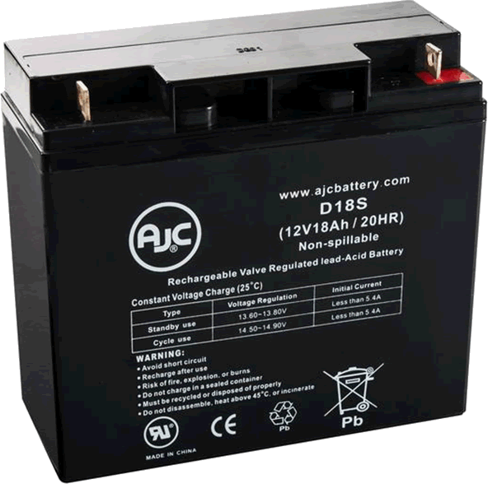
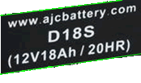
Problema3: Batteria industriale: Alla vostra destra vi è la foto di una batteria industriale, modello “Nilfisk-Advance Micromatic”. La batteria possiede una tensione di 12 Volt: essa è in grado di rilasciare una corrente di 0,5A per 36h. Qual è l’energia posseduta dalla batteria? [ΔU=777.600J]. Adesso la batteria è parzialmente scarica: possiede soltanto 500.000J di energia: qual è la carica elettrica contenuta se la d.d.p. rimane 12 Volt? [q=41.667C]. A causa della parziale scarica noti che quando la carica q della pila è scesa a 30.000C l’energia della batteria è 320.000J: qual è adesso la d.d.p. fra i morsetti della batteria? [d.d.p.=10,7 Volt]
Soluz: Calcolo di ΔU: Avere una tensione di 12 Volt vuol dire che i due poli della batteria forniscono 12J per ogni Coulomb che transita fra i due poli (q): ΔU = ΔV⋅q.
Per calcolare q è sufficiente usare l’equazione I = q/Δt → q=I⋅Δt . I=0,5A , Δt=36⋅3600s=129.600s → q=0,5A⋅129.600s=64.800C. Sostituendo: ΔU=64.800C⋅12V = 777.600J.
Per il calcolo di q è sufficiente usare l’equazione ΔU=q⋅ΔV → 500.000J = q⋅12Volt → q=41.667C
Per il calcolo della d.d.p. (ΔV) è ancora una volta sufficiente usare l’equazione ΔU=q⋅ΔV → 320.000J = 30.000C⋅ΔV → ΔV=10,7 Volt

Equazione (7b) negli appunti “RELAZIONI ENERGETICHE IN ELETTROSTATICA”.
Conviene esprimere il Lavoro (e conseguentemente la Potenza, che definiremo fra poche righe) in valore assoluto e decidere dal contesto se è un Lavoro guadagnato o perso piuttosto che usare i segni: infatti, l’uso dei segni può essere fuorviante a causa delle convenzioni usate in elettricità. Fatti spiegare questo concetto dal Prof a lezione!
Eq. (1) in questi appunti; guarda anche gli appunti “CORRENTE ELETTRICA”.

